**МИНИСТЕРСТВО НАУКИ И ВЫСШЕГО ОБРАЗОВАНИЯ РОССИЙСКОЙ ФЕДЕРАЦИИ**

**ФЕДЕРАЛЬНОЕ ГОСУДАРСТВЕННОЕ БЮДЖЕТНОЕ ОБРАЗОВАТЕЛЬНОЕ**

**УЧРЕЖДЕНИЕ ВЫСШЕГО ОБРАЗОВАНИЯ**

**«МОСКОВСКИЙ АВИАЦИОННЫЙ ИНСТИТУТ**

**(национальный исследовательский университет)»**

Институт №3 «Системы управления, информатика и электроэнергетика»

Кафедра 311 «Прикладные программные средства и математические методы»

**ЛАБОРАТОРНАЯ РАБОТА №8**

**по дисциплине:**

**«Проектирование информационных систем»**

Выполнил:

Студент гр. М3О-216Б-21

Титов Владимир Александрович

Подпись:_____________________

Научный руководитель:

к.т.н. доцент

Смирнов Владимир Юрьевич

Подпись руководителя:__________

Москва 2023

СОДЕРЖАНИЕ

1. Цель работы………………………………………………………...………2
2. Содержание работы………………………………………………………...2
3. Задание на работу…………………………………………………………..2
4. Результат работы...…………………………………………………………3
5. Вывод…...…………………………………………………………………...4
6. Используемая литература……...…………………………………………..5

ЦЕЛЬ РАБОТЫ

Изучить методы работы в конфигурации программы MS Access с объектом «таблица». Научиться создавать простейшие печатные формы в системе. СОДЕРЖАНИЕ РАБОТЫ

1. Изучение методических рекомендаций.

2. Создание печатной формы согласно заданию.

ЗАДАНИЕ НА РАБОТУ

Вариант 1.

Создать печатную форму для печати для справочника «Материалы» с полями:

1. Код;
2. Наименование;
3. Счет учета.

2. Реализовать печатную форму по образцу.

3. В форме подсвечивать:

1. Выше верхнего порога – один цвет;
2. Ниже нижнего порога – другой цвет;
3. Между порогами – третий;
4. Кратно / Не кратно какому-либо числу – четвертый цвет.

Использовались: MS Access

РЕЗУЛЬТАТ РАБОТЫ

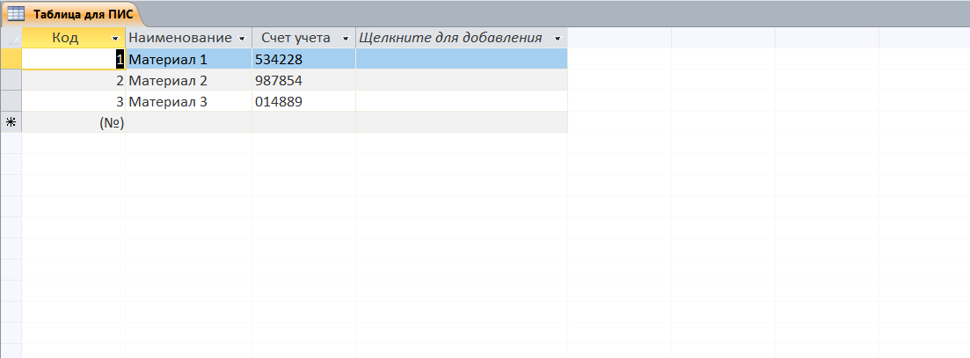

Рис 1. База данных

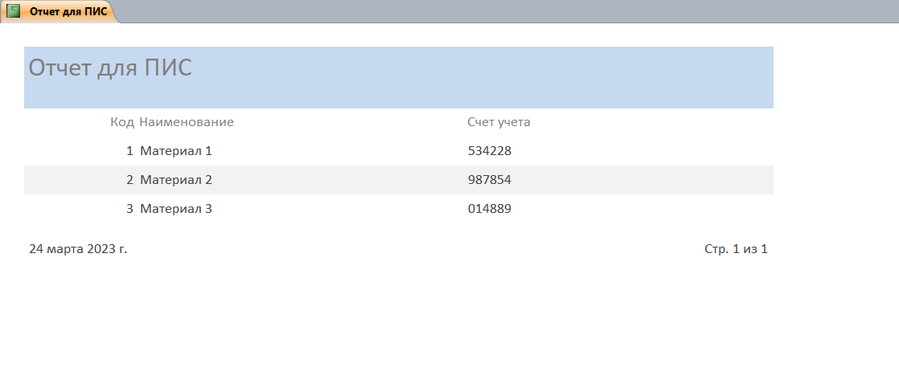

Рис 2. Отчет

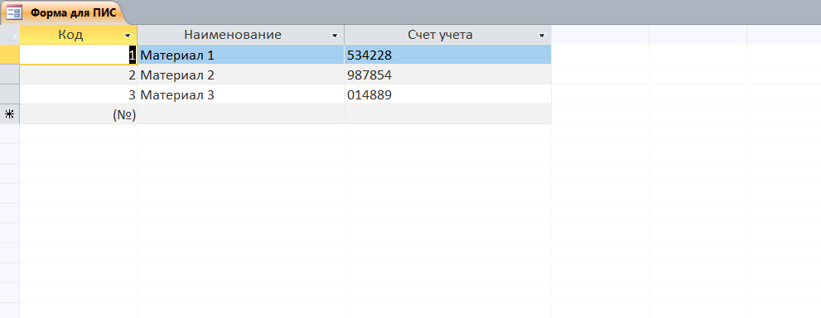

Рис 3. Форма

ВЫВОД

Во время выполнения лабораторной работы были изучены способы обращения с MS Access: создание баз данных, форм и отчетов.

ИСПОЛЬЗУЕМАЯ ЛИТЕРАТУРА

1. <https://support.microsoft.com/ru-ru/office/%D1%81%D0%BE%D0%B7%D0%B4%D0%B0%D0%BD%D0%B8%D0%B5-%D0%BF%D1%80%D0%BE%D1%81%D1%82%D0%BE%D0%B3%D0%BE-%D0%BE%D1%82%D1%87%D0%B5%D1%82%D0%B0-408e92a8-11a4-418d-a378-7f1d99c25304>